CASA - Comunidade Assistiva de Software para Acessibilidade
Leonardo Vital Martin do Nascimento, Ricardo Augusto Lins do Nascimento.
Instituto Federal de Educação, Ciência e Tecnologia de Mato Grosso do Sul – Dourados-MS leonardo.nascimento@estudante.ifms.edu.br, ricardo.nascimento@ifms.edu.br
Área/Subárea: Ciências Exatas e da Terra/Ciência da Computação. Tipo de Pesquisa: Tecnológica.
Palavras-chave: Inclusão, Acessibilidade e Desenvolvimento Web.

Introdução
Em 6 de julho de 2015 é instituída a Lei nº 13.146, conhecida como a Lei Brasileira de Inclusão - LBI da Pessoa com Deficiência que define que o desenho universal será sempre tomado como regra de caráter geral. A LBI mantém obrigações presentes em legislações anteriores que estabelecem obrigações que incluem realizar ou promover a pesquisa e o desenvolvimento de produtos, serviços, equipamentos e instalações com Desenho Universal, que exijam o mínimo possível de adaptação e cujo custo seja o mínimo possível, destinados a atender às necessidades específicas de pessoas com deficiência, a promover sua disponibilidade e seu uso e a promover o Desenho Universal quando da elaboração de normas e diretrizes.
Paralelo a isso, as tecnologias, no entanto, percorrem um caminho contrário que inclui produtos de maior valor, menor responsividade e distribuição. Assim aproximadamente 45 milhões de pessoas deixam de ter um acesso de qualidade no que se refere à Websites, aplicativos e programas, pois segundo o IBGE (VIEIRA 2012), 24% da população brasileira têm algum tipo de deficiência, seja ela visual, auditiva, motora ou mental. Somando-se ainda aqueles que não possuem condições para arcar com os custos de serviços e equipamentos de Informática.
Neste cenário a presente pesquisa toma como objetivo contribuir para a difusão dos princípios do Desenho Universal aplicado ao desenvolvimento web no Brasil. Para tanto o processo deve ser realizado de forma empírica, respeitando a sensibilidade dos usuários que se registrem no website, para que assim contribuindo com o projeto também contribuam para a construção de uma percepção maior de acessibilidade e inclusão social.
Metodologia
Dispondo de tais descobertas é importante destacar que o uso do empirismo como metodologia é pautado no conceito de tecnologia social com o objetivo de promover
Acessibilidade, atendendo quesitos de simplicidade, baixo custo, fácil aplicabilidade e impacto social comprovado. Visto que ao reunir dados de usuários que relatam experiências sensoriais como visão de uma tela ou a locução desta sob audiodescrição, é possível criar um banco de dados que quaisquer usuários podem integrar de forma simples, com equipamento e conexão acessíveis e impacto social propagado pela própria sociedade
Construída a mentalidade do projeto, a segunda etapa se iniciou com leituras nas temáticas: inclusão, tecnologia e principalmente Desenho Universal, obra do arquiteto e urbanista americano Ronald L. Mace. Posteriormente o desafio foi trazer para a área de desenvolvimento Web um conceito pensado para o desenvolvimento de projetos urbanos, de arquitetura e design, inclusive de produtos.
Na sequência foi pensado qual o melhor modo para a aplicação da dita Comunidade Assistiva de Software para Acessibilidade, e para tanto chegou-se à conclusão de desenvolver um Website em formato de fórum, pois dentro outros veículos e formatos este é o mais conhecido e com maior liberdade de expressão vinda de quaisquer usuários cadastrados cujas publicações forem inseridas.
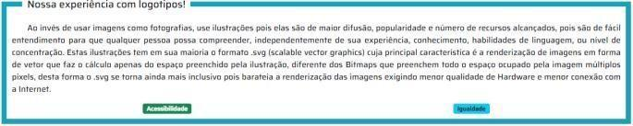
Figura 1. Exemplo de uma postagem.
Resultados e Análise
Com base na metodologia, o website, produto da pesquisa, segue escolhas de design relevantes no sentido experiência de usuário e layout mobile friendly. Após análise chegou-se à conclusão de que a estrutura de navegação nos dispositivos móveis deve ser pensada para abranger aparelhos simples e atingindo a maior parte do público, incluindo ainda indivíduos com baixa visão, sob os quais constatamos os benefícios do uso de determinada tipografia, que favorece a leitura e inclusão.

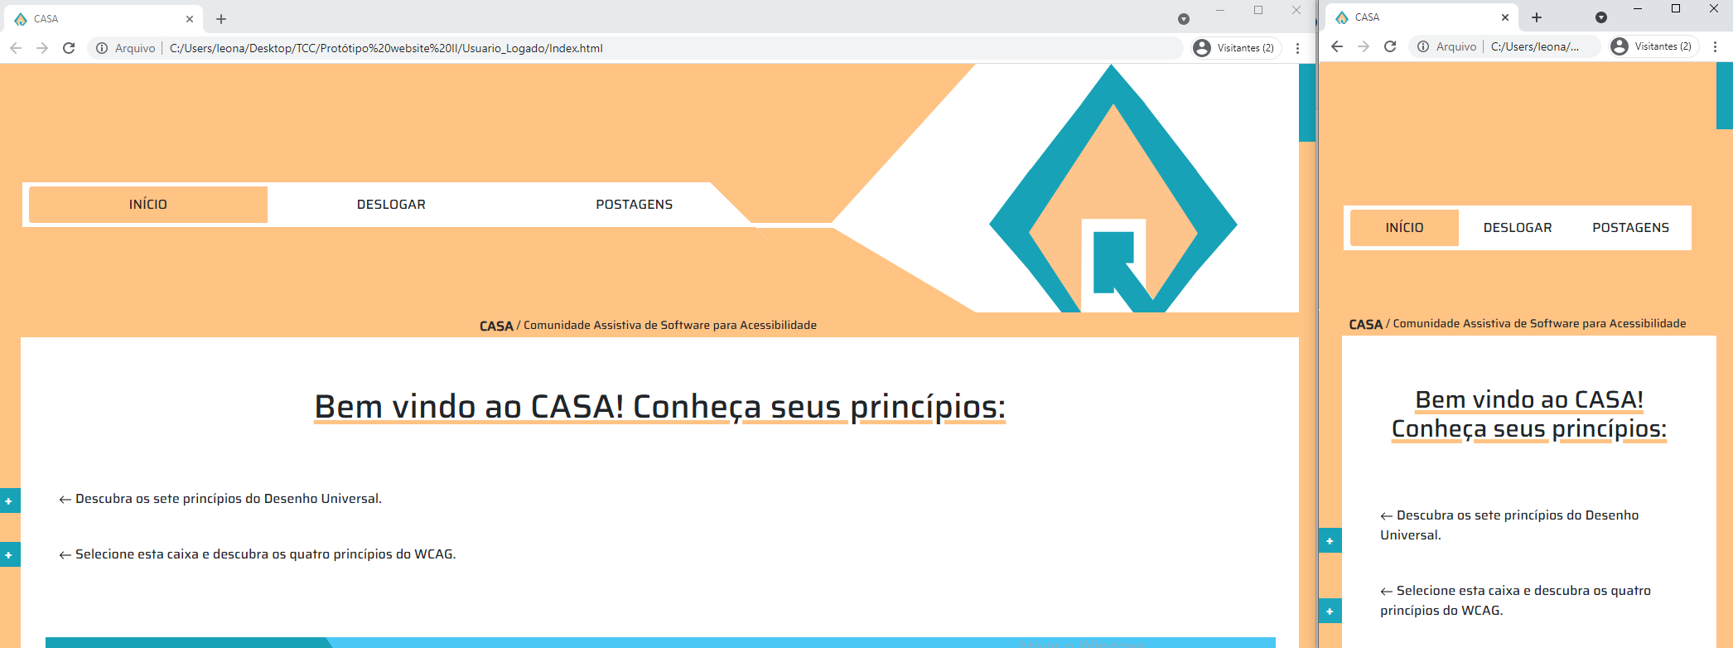
Figura 2. Disposição de diferentes telas para diferentes dispositivos, um desktop e um dispositivo móvel.
Considerações Finais
No momento o projeto está inscrito em feiras científicas acadêmicas a fim de gerar alcance entre a network de docentes e discentes, no entanto ao final do desenvolvimento da pesquisa o website www.comunidadecasa.org estará online e recebendo visitas, haverá também a divulgação em redes sociais e institucionais. Logo o projeto na função empírica de repetidos cadastros e dados deve recompensar a Internet no sentido de acessibilidade fornecendo dados de qualidade de navegação à desenvolvedores web e a usuários web, com isso melhores produtos devem ser desenvolvidos a todos e todos devem ser capazes de tecer sua experiência e requisitar melhorias acessíveis na web.
Agradecimentos
Eu gostaria de agradecer a todos os envolvidos, inclusive aos que indiretamente tornaram possível a realização desta pesquisa. Primeiramente aos meus pais que me cederam apoio, aos servidores do Instituto Federal que me cederam as qualificações e por último meus colegas com quem compartilhei dos meus interesses na área. Por fim, gostaria de agradecer especialmente ao meu orientador Ricardo Augusto Lins do Nascimento, e aos participantes e convidados da Fecigran 2021.
Referências
BRASIL, 2015, Lei n. 13.146, de 6 de jul. de 2015. Lei Brasileira de Inclusão da Pessoa com Deficiência. Disponível em: http://www.planalto.gov.br/ccivil_03/_Ato2015-2018/2015/Lei/L13146.htm; Acesso em: 24 abr. 2017.
VIEIRA, I. IBGE: 24% da população têm algum tipo de deficiência. Revista Exame [online], 27 abr. 2012. Disponível em: http://exame.abril.com.br/brasil/ibge-24-da-populacao-temalgum-tipo-de-deficiencia/; Acesso em 24 jun. de 2020.

Manual sobre Desenho Universal publicado pelo Ministério Público do Estado de São Paulo. Disponível em: http://www.mpsp.mp.br/portal/page/portal/Cartilhas/manual -desenho-universal.pdf; Acesso em 7 jun. de 2019.
A Secretária de Direitos Humanos do Governo Federal - Acessibilidade e Desenho Universal. Disponível em:http://www.confea.org.br/media/palestra_acessibilidade_ser giop; Acesso em 14 ago. de 2019.
Mace, R.L., Hardie, G.J., & Place, J.P. (1990). Accessible environments: Toward universal design. In Preiser, W., Visher, J., and White, E. (Eds.), Design interventions: Toward a more human architecture. New York, NY: Van Nostrand Reinhold. Disponível em: https://mn.gov/mnddc/parallels2/pdf/90s/90/90-AEN-CAH.pdf; Acesso em 25 ago. de 2021.

CASA - Accessibility Software Assistive Community
Abstract: On July 6, 2015, the Law No. 13,146 was instituted, known as the Brazilian Law of Inclusion - BLI of the Person with Disabilities, which defines that the universal design will always be taken as a rule of a general character. The LBI maintains obligations present in previous legislation which establish obligations which include carrying out or promoting research and development of products, services, equipment, and facilities with Universal Design, which require the least possible adaptation and the lowest possible cost, intended to meet the specific needs of people with disabilities, to promote their availability and use, and to promote Universal Design when preparing standards and guidelines.
Parallel to this, however, technologies are going down an opposite path that includes higher-value products, less responsiveness, and distribution. Thus, approximately 45 million people are denied quality access to websites, applications, and programs, because according to the IBGE (VIEIRA 2012), 24% of the Brazilian population has some kind of disability, be it visual, hearing, motor, or mental. Added to this are those who cannot afford the costs of computer services and equipment.
In this scenario, this research aims to contribute to the dissemination of the principles of Universal Design applied to web development in Brazil. For this, the process must be carried out empirically, respecting the sensibility of the users who register on the website, so that by contributing to the project they also contribute to the construction of a greater perception of accessibility and social inclusion.
Keywords: Inclusion, Accessibility and Web Development,.

